
ГОРОДСКАЯ ДУМА
ПЕТРОПАВЛОВСК-КАМЧАТСКОГО ГОРОДСКОГО ОКРУГА

РЕШЕНИЕ

от 23.04.2025 № 348-р
29-я сессия
г.Петропавловск-Камчатский

О принятии решения о внесении изменений
в Устав Петропавловск-Камчатского городского округа

Рассмотрев проект решения о внесении изменений в Устав Петропавловск-Камчатского городского округа, внесенный председателем Городской Думы Петропавловск-Камчатского городского округа
Лимановым А.С., в соответствии со статьей 28 Федерального закона
от 06.10.2003 № 131-ФЗ «Об общих принципах организации местного самоуправления в Российской Федерации», статьей 28 Устава Петропавловск-Камчатского городского округа, принимая во внимание рекомендации публичных слушаний от 01.04.2025 по вопросу «О внесении изменений в Устав Петропавловск-Камчатского городского округа» Городская Дума Петропавловск-Камчатского городского округа

РЕШИЛА:

1. Принять Решение о внесении изменений в Устав Петропавловск-Камчатского городского округа.
2. Направить принятое Решение исполняющему полномочия Главы Петропавловск-Камчатского городского округа для подписания и представления на государственную регистрацию в Управление Министерства юстиции Российской Федерации по Камчатскому краю в установленном федеральным законодательством порядке.
3. Главе Петропавловск-Камчатского городского округа после государственной регистрации направить принятое Решение для опубликования в сетевом издании «Официальный сайт администрации Петропавловск-
Камчатского городского округа».

Исполняющий обязанности председателя Городской Думы Петропавловск-Камчатского городского округа | Б.А. Лесков

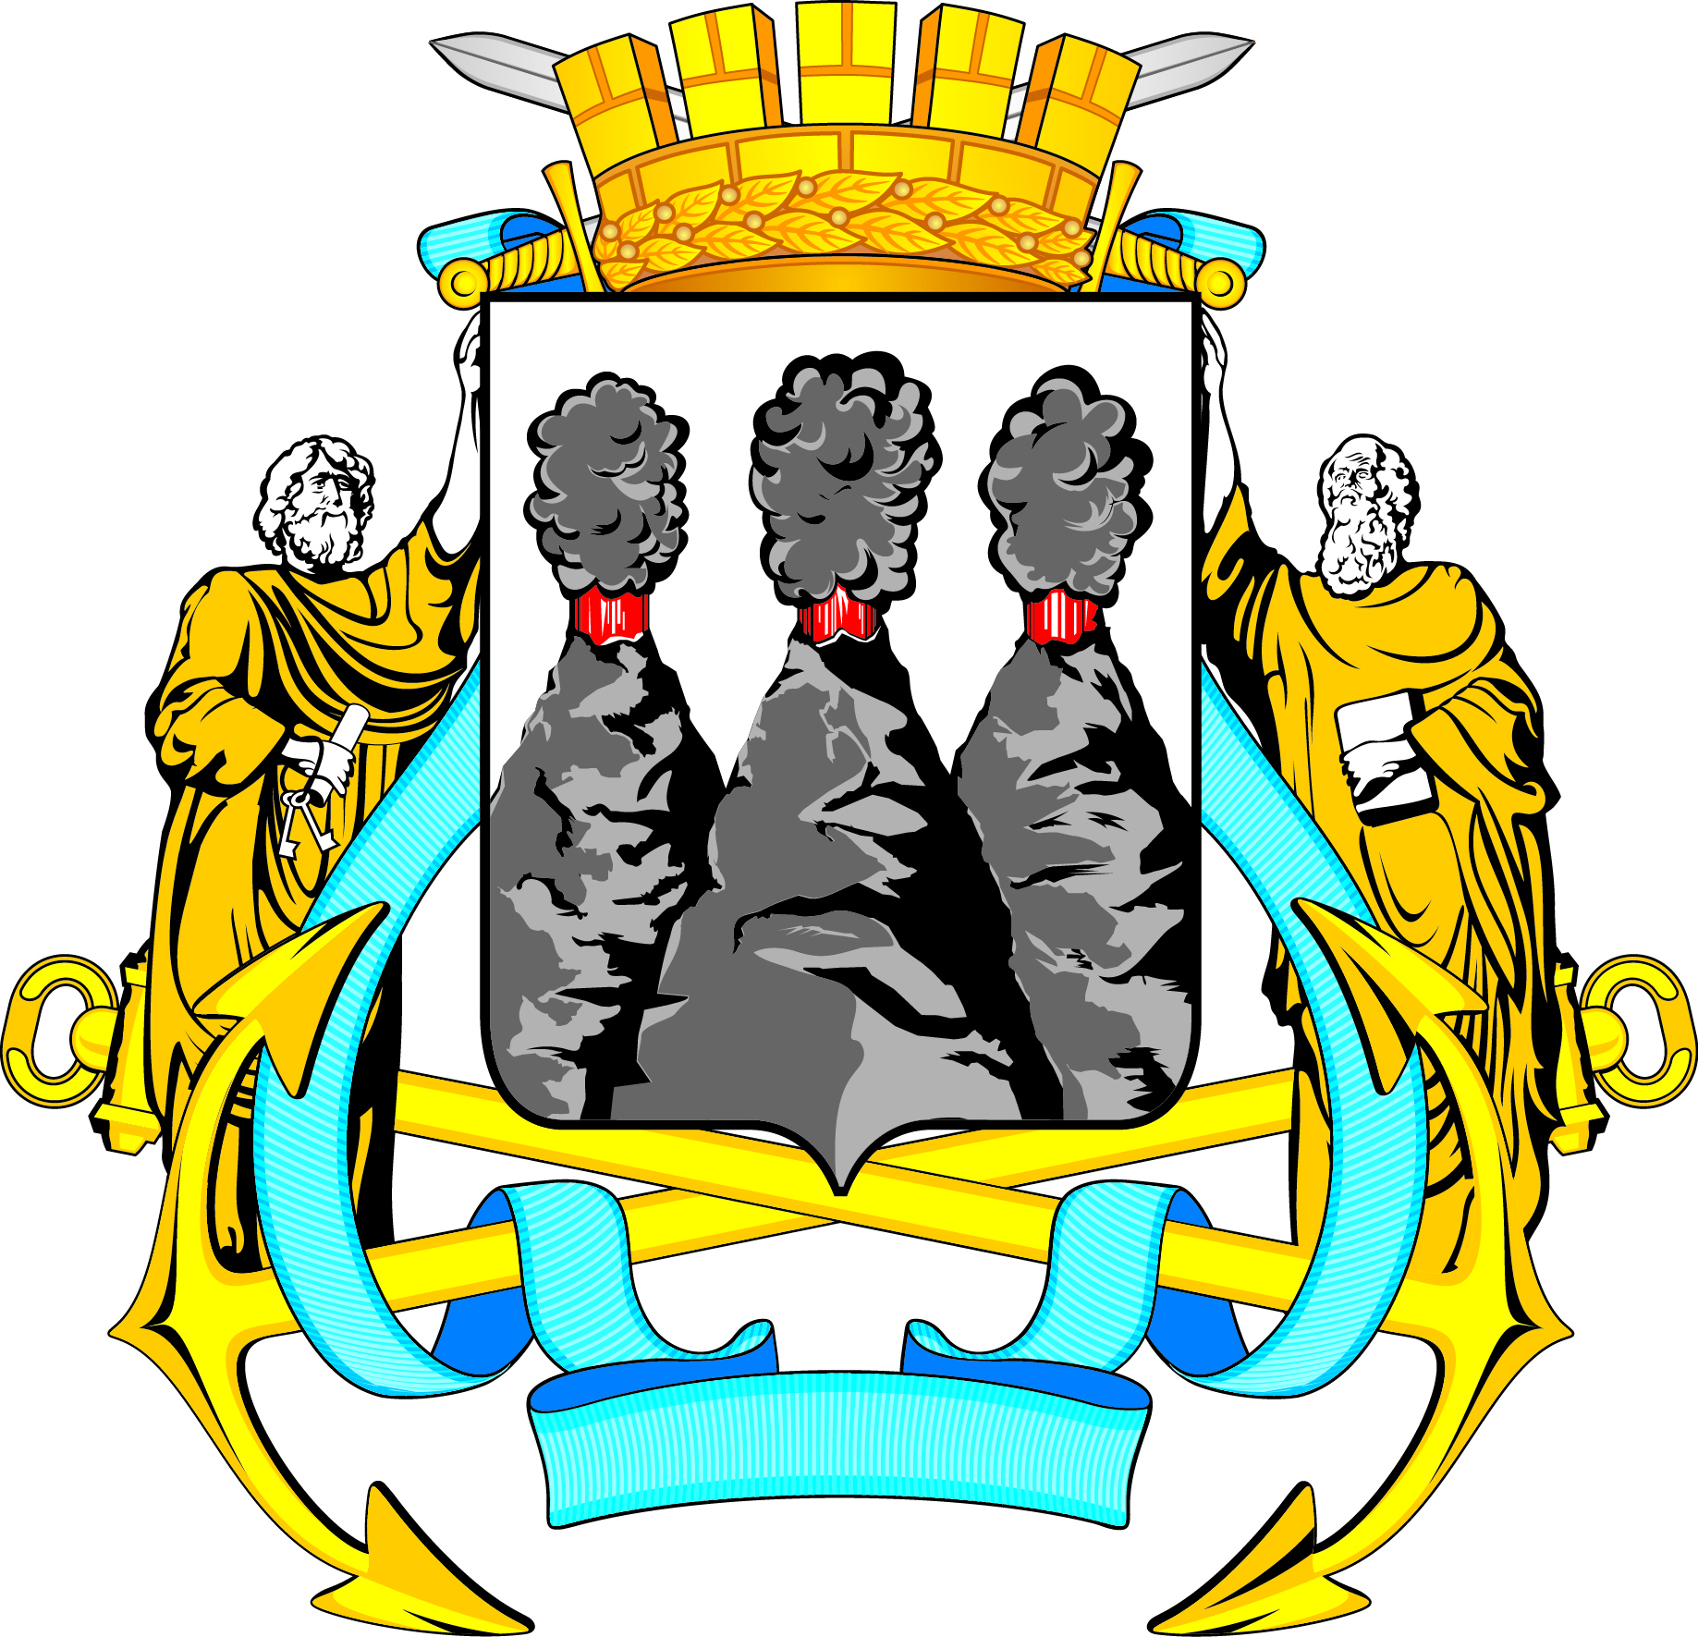
ГОРОДСКАЯ ДУМА
ПЕТРОПАВЛОВСК-КАМЧАТСКОГО ГОРОДСКОГО ОКРУГА

РЕШЕНИЕ

от 24.04.2025 № 181-нд

О внесении изменений в Устав Петропавловск-Камчатского
городского округа

Принято Городской Думой Петропавловск-Камчатского городского округа
(решение от 23.04.2025 № 348-р)

1. Пункт 13 части 1 статьи 11 после слов «Камчатского края)» дополнить словами «, организация предоставления дополнительного образования взрослых по дополнительным образовательным программам спортивной подготовки в муниципальных образовательных организациях».
2. Часть 2 статьи 37 дополнить словами «, а также в связи с утратой доверия в случаях и порядке, установленных статьей 83.1 настоящего Устава».
3. Абзац первый статьи 42 дополнить словами «, а также в случаях и порядке, установленных статьей 83.1 настоящего Устава».
4. Пункт 16 части 1 статьи 48 после слов «Камчатского края)» дополнить словами «, организация предоставления дополнительного образования взрослых по дополнительным образовательным программам спортивной подготовки в муниципальных образовательных организациях».
5. Часть 5 статьи 55 дополнить абзацем вторым следующего содержания:
«Председатель, аудитор Контрольно-счетной палаты городского округа освобождаются от должности в связи с утратой доверия в случаях и порядке, установленных статьей 83.1 настоящего Устава.».
6. Наименование статьи 83 после слов «Городской Думы» дополнить словами «Петропавловск-Камчатского городского округа»
7. Дополнить статьей 83.1 следующего содержания:
«Статья 83.1. Освобождение от должности (досрочное прекращение полномочий) Главы Петропавловск-Камчатского городского округа, депутатов Городской Думы Петропавловск-Камчатского городского округа, осуществляющих свои полномочия на постоянной основе, председателя, аудитора Контрольно-счетной палаты Петропавловск-Камчатского городского округа

1. Глава городского округа, депутат Городской Думы, осуществляющий свои полномочия на постоянной основе, председатель, аудитор Контрольно-счетной палаты городского округа (далее при совместном упоминании – лицо, замещающее муниципальную должность) подлежит освобождению от должности (досрочному прекращению полномочий) в связи с утратой доверия в следующих случаях:
1) непринятие лицом, замещающим муниципальную должность, мер по предотвращению и (или) урегулированию конфликта интересов, стороной которого оно является, за исключением случаев, установленных федеральными законами;
2) непредставление лицом, замещающим муниципальную должность, сведений о своих доходах, расходах, об имуществе и обязательствах имущественного характера, а также о доходах, расходах, об имуществе и обязательствах имущественного характера своих супруги (супруга) и несовершеннолетних детей, представление заведомо неполных сведений, за исключением случаев, установленных федеральными законами, либо представление заведомо недостоверных сведений, если иное не установлено федеральными законами;
3) участие лица, замещающего муниципальную должность, на платной основе в деятельности органа управления коммерческой организации, за исключением случаев, установленных федеральным законом;
4) осуществление лицом, замещающим муниципальную должность, предпринимательской деятельности;
5) вхождение лица, замещающего муниципальную должность, в состав органов управления, попечительских или наблюдательных советов, иных органов иностранных некоммерческих неправительственных организаций и действующих на территории Российской Федерации их структурных подразделений, если иное не предусмотрено международным договором Российской Федерации или законодательством Российской Федерации;
6) несоблюдение лицом, замещающим муниципальную должность, его супругой (супругом) и (или) несовершеннолетними детьми запрета открывать и иметь счета (вклады), хранить наличные денежные средства и ценности в иностранных банках, расположенных за пределами территории Российской Федерации, владеть и (или) пользоваться иностранными финансовыми инструментами, если такой запрет установлен для указанных лиц Федеральным законом «О запрете отдельным категориям лиц открывать и иметь счета (вклады), хранить наличные денежные средства и ценности в иностранных банках, расположенных за пределами территории Российской Федерации, владеть и (или) пользоваться иностранными финансовыми инструментами», за исключением случаев, установленных федеральными законами;
7) непринятие лицом, замещающим муниципальную должность, которому стало известно о возникновении у подчиненного ему лица личной заинтересованности, которая приводит или может привести к конфликту интересов, мер по предотвращению и (или) урегулированию конфликта интересов, стороной которого является подчиненное ему лицо, за исключением случаев, установленных федеральными законами.
2. Решение об освобождении от должности (досрочном прекращении полномочий) лица, замещающего муниципальную должность, по основаниям, предусмотренным частью 1 настоящей статьи, принимается Городской Думой на основании поступивших в Городскую Думу материалов (информации) из правоохранительных органов и органов прокуратуры, органов государственной власти и органов местного самоуправления городского округа, в порядке, установленном Регламентом Городской Думы.
Решение об освобождении от должности (досрочном прекращении полномочий) лица, замещающего муниципальную должность, по основаниям, предусмотренным подпунктами 2 и 6 части 1 настоящей статьи, принимается Городской Думой также на основании поступившего в Городскую Думу заявления Губернатора Камчатского края о досрочном прекращении полномочий лица, замещающего муниципальную должность.
3. Решение об освобождении от должности (досрочном прекращении полномочий) лица, замещающего муниципальную должность, принимается на сессии Городской Думы не позднее чем через 30 календарных дней со дня поступления материалов (информации) о совершении лицом, замещающим муниципальную должность, коррупционного правонарушения, не считая периода временной нетрудоспособности, пребывания его в отпуске, других случаев неисполнения должностных обязанностей по уважительным причинам, а в случае, если материалы (информация) поступили в период между сессиями Городской Думы, – не позднее чем через 3 месяца со дня их поступления.
4. Решение об освобождении от должности (досрочном прекращении полномочий) лица, замещающего муниципальную должность, принимается тайным голосованием, если за него проголосовало не менее двух третей от установленной численности депутатов Городской Думы.
5. Удаление Главы городского округа в отставку осуществляется с учетом положений статьи 74.1 Федерального закона «Об общих принципах организации местного самоуправления в Российской Федерации».
6. Копия решения Городской Думы об освобождении от должности (досрочном прекращении полномочий) лица, замещающего муниципальную должность, вручается ему под расписку в течение 5 рабочих дней со дня принятия соответствующего решения. В случае невозможности вручения копия решения направляется заказным письмом с уведомлением о вручении по адресу регистрации по месту жительства лица, замещавшего муниципальную должность, в течение 5 рабочих дней по истечении срока, установленного для вручения копии решения.
7. Сведения об освобождении от должности (о досрочном прекращении полномочий) лица, замещающего муниципальную должность, в связи с утратой доверия за совершение коррупционного правонарушения, за исключением сведений, составляющих государственную тайну, включаются в реестр лиц, уволенных в связи с утратой доверия в соответствии с Федеральным законом
«О противодействии коррупции».».

Исполняющий полномочия Главы Петропавловск-Камчатского городского округа |  | В.А. Масло

